**廢材轉森～手作步道假期體驗**

計畫目標：

溪頭自然教育園區樹種主要以人工針葉林構成優美的園區，森林長大過程會因為過度密集而無法行光合作用，造成林木生長遲滯，無法吸收更多的二氧化碳。透過疏伐，移除瘦、弱、病、小的林木讓出的空間給留存的林木增加二氧化碳吸收，而移除瘦、弱、病、小的林木過去因無法成為建材使用，都被棄置山林，也讓吸收固定在林木的二氧化碳因分解又回歸到大氣中。但在永續利用與低碳轉型的概念下，將廢棄的木材，重新規劃作為步道枕木框及家用裝飾植物上板，一方面減少步道施作的碳排，也增加廢材的利用。

手作步道是近年國際間興起的綠色運動，源自美國國家步道阿帕拉契山徑步道志工的經驗，其精神是先瞭解在地生態、先民文化及傳統工法智慧，順應步道所在地的氣候、地質、原生生態特性，找出與環境和諧共存的路線與工法，採人力方式，盡可能降低對環境的干擾最小，以及減少地球自然資源取用與鋪面硬體造成棲地切割效應的原則下修建步道，非常適合臺灣山區的人文與自然環境。溪頭自然教育園區因氣候變遷強降雨，造成步道土壤流失以及樹根的裸露，也讓遊客在步道行走不易。

為喚醒大家對環境永續概念，徵求號召遊客加入手護行列，以行動力的志工付諸行動力，共同修復步道，認識哪些工法適合及符合現地使用，也利用園區疏伐之木頭作為步道枕木框，以利土石不致於讓雨水的沖刷及人為的踩踏造成土壤快速流失，也讓樹木健康，行走在步道上的行人更安全。為讓付出行動力的人有機會更深入暸解氣候變遷中，樹木在環境中扮演著什麼樣的重要角色，它是如何吸收及固定二氧化碳；植物上板手作讓這些廢棄木材資源再利用，以延長二氧化碳回到大氣中，手作植物上板亦可美化居家環境，更改善室內空氣品質。

◆補(捐)助單位：國家環境研究院

◆主辦單位：國立臺灣大學生物資源暨農學院實驗林管理處

◆辦理時間：114年6月21-22日(六、日)、7月5-6日(六、日)、7月22-23(二、三)、8月2-3日(六、日)

◆辦理地點：臺大實驗林溪頭自然教育園區流籠坑草坑區上方森林浴步道。

◆報名對象及人數：有意願投入行動力之義工，每梯次20人，手作需大量體力勞動，請自我衡量體能狀況參加。活動期間提供1早餐2午餐、1晚餐，活動期間免費提供連續2晚住宿(3-4人一室通舖套房，男女分房由主辦單位安排，詳如下方住宿照片)及參加人員投保人身意外保險  
◆報名方式：網路報名  
◆報名聯絡人：臺大實驗林 育樂組 049-2642181轉173劉小姐、171林小姐 、176陳小姐Email: exforecreate@gmail.com

◆計畫執行方法及內容（含活動流程、詳細工作內容）

手作步道流程

|  |  |  |  |
| --- | --- | --- | --- |
| **時間** | **項目與說明** | **地點** | **備註** |
| **D1** | | | |
| **17:00-20:00** | 集合、報到 | 溪頭招待所（溪頭第二停車場入口處） | 員林客運溪頭站旁 |
| **20:30** | 入住 | 溪頭招待所 |  |
| **D2** | | | |
| **07:30-08:00** | 早餐 |  |  |
| **08:00-08:10** | 始業式 | 森林學堂 |  |
| **08:10-09:00** | 問卷及綠生活宣導 | 森林學堂 |  |
| **09:00-10:00** | 手作步道認識 | 森林學堂 |  |
| **10:00-12:00** | 【戶外實作】  •工具使用與安全講解  •施作工區與工項討論  •現地材料蒐集  •步道現場分組施作 | 森林浴步道 |  |
| **12:00-13:00** | 午餐 |  |  |
| **13:00-17:00** | 【戶外實作】  步道現場分組施作 | 步道 |  |
| **17:30-19:00** | 晚餐餐聚 |  |  |
| **19:00-20:00** | 觀星或夜觀 | 園區內 | **自由參加** |
| **20:00-** | 自由時間、就寢 | 溪頭招待所 |  |
| **D3** | | | |
| **07:30-08:00** | 早餐 |  |  |
| **08:00-12:00** | 【戶外實作】  步道現場分組施作 | 森林浴步道 |  |
| **12:00-13:00** | 午餐、休息 |  |  |
| **13:00-16:30** | 【戶外實作】  •步道現場分組施作  •成果觀摩、收工、大合照  •回饋分享 | 森林浴步道 |  |
| **16:30-17:00** | 結業式及後問卷 | 森林學堂 |  |
| **17:00-** | 返回溫暖的家 |  |  |

備註：住宿者請自備盥洗用品（洗髮精、沐浴乳、洗面乳、牙膏）及用具（牙刷、毛巾）；有吹風機。

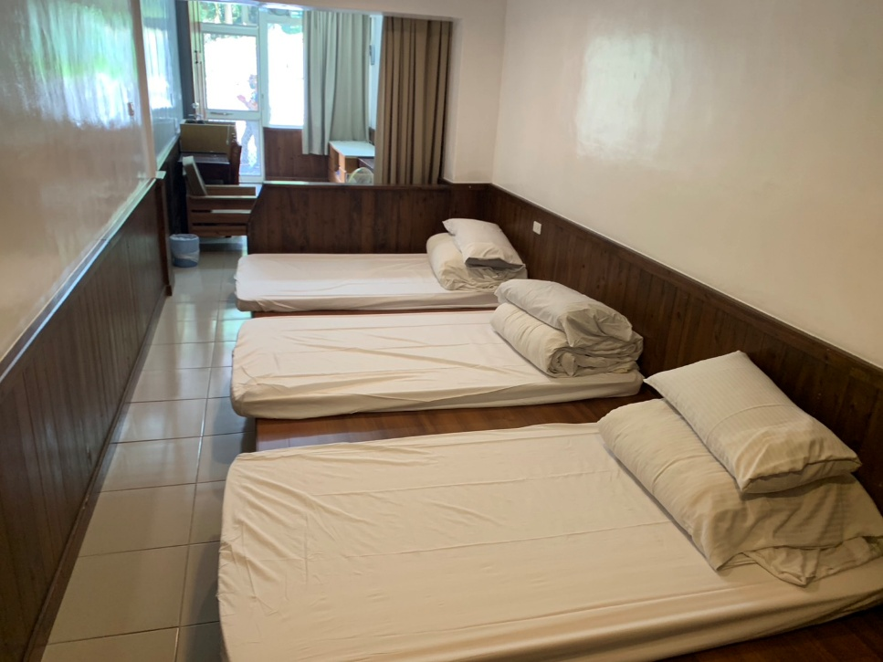住宿床位

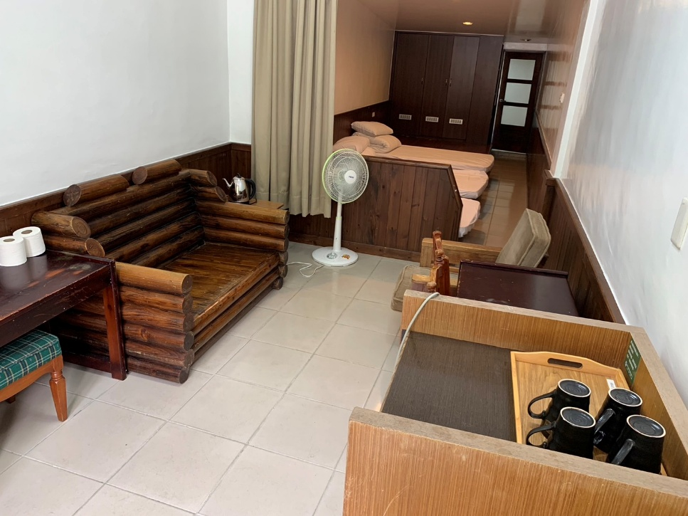住宿客廳

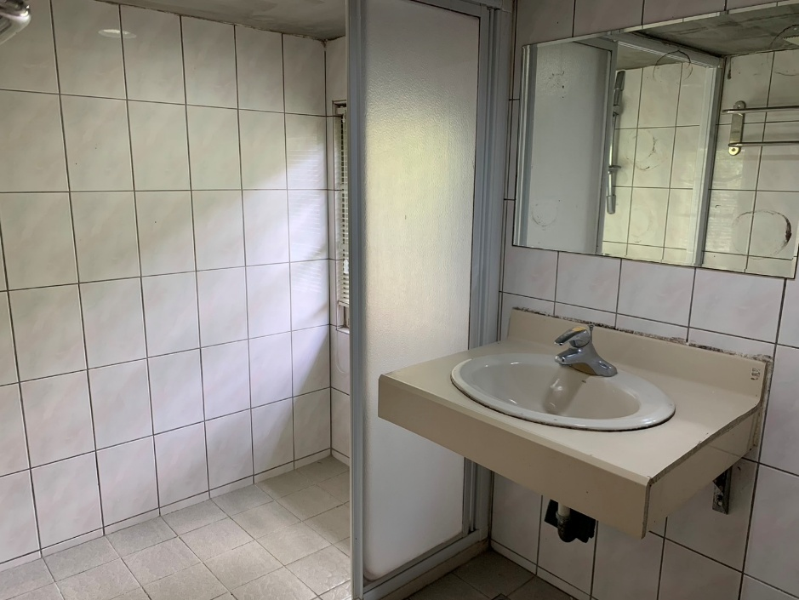住宿衛浴